Итоги школьного этапа Всероссийской олимпиады школьников
2017-2018 уч. год
4 – 10 классы
Предмет | I место | II место | III место
1.Математика | 4 кл.Лидер Д.-66%  6кл.Животова К.-69%  8кл.Моисеенко К-69%  9кл.Спивак В.-83%  10кл.Новикова А-60% | 4 кл.Функ Д.-46%  6кл.Интутова В.-46%  8кл Штермер А.-40%  9кл.Плеханов Д-46% | 4клДьяченко У-41%  5кл. Табаева О.-43%
2. Литература | 6кл.Лопатина А-66% | 8кл.Моисеенко К-42%
3.Русский язык | 4 кл.Гетлер В. - 57%  8кл.Моисеенко К-66%  9кл.Гильдебрант Ю.- 52% | 8кл.Штермер А.-62% | 4кл.Телепнева Л-39%  7кл.Пистунович А.-44%
4.Биология | 5 кл. Табаева О.-83%  8кл.Сидлик А. – 54%  9кл.Плеханов Д.- 75% | 5 кл.Гильдебрант Е.,  5 кл. Мезин М., 5клСафронова В.-67%  8 кл.Лесникова Р- 52%  9кл.Лаер Н.-48%  10кл.Новикова А-48% | 7кл.Пистунович А.-48%
5.Химия | 9кл. Плеханов Д.-82% | 9кл.Спивак В.-68%
6.Информа-тика | Места не присуждались
7. История | 7кл. Пистунович А.-63% | 8кл.Моисеенко К-44%  9кл.Гузарь И. – 48%
8. Обществознание | 7кл.Пистунович А.-59%  8кл.Сидлик А. – 55%  9кл.Гильдебрант Ю.- 52% | 8кл.Штермер А.-47%  9кл.Гузарь И. – 44%
9. Право | 9кл.Гузарь И. – 74% | 9кл.Гильдебрант Ю.- 52% | 9кл.Спивак В.- 47%
10. География | 8кл.Моисеенко К-74%  9кл.Плеханов Д.-67% | 5кл. Гильдебрант Е.-46%  8кл.Штермер А.-72%  9кл. Гнездюк А-49% | 7кл. Керш О.-44%
11.Немецкий язык | 6кл. Животова К.-82%  8кл. Сидлик А.- 59%  9кл.Плеханов Д.-88%  10кл.Новикова А-71% | 6кл.Интутова В.-71%  6кл.Лопатина А-71%  8кл.Гальцова А.-56%  9кл. Гильдебрант Ю.- 55% | 7кл.Керш О. – 53%
12.ОБЖ | 5кл.Гильдебрант Е.-60%  6кл. Костин Д.- 67% | 5кл.Келембет Н.-53%  8кл.Штермер А.-45%  10кл.Шишко Ю-44% | 8 кл.Лесникова Р- 42%  9кл. Гильдебрант Ю.- 42%
13. Технология | 5кл.Гильдебрант А.-50%  5кл.Анашкин К.-53%  6 кл.Лопатина А.-65%  7кл.Пистунович А.-55%  7кл.Дунченко К.-68%  8кл. Штермер А. -70%  8кл.Габрат Е. – 52%  9кл.Гузарь И. – 60%  9кл.Гильдебрант Ю.-60%  9кл.Спивак В.- 56%  10 кл.Мачулин К-63% | 5кл.Табаева О.-45%  6кл. Интутова В-45%  6кл.Костин Д.-45%  8кл.Моисеенко К.- 60%  8кл.Пейтер А.-48%  10кл.Дубок А.- 54% | 5кл.Мезин М.-40%
14. Физическая культура | 5кл.Гильдебрант Е.-100%  6кл. Интутова В.-60%  9кл.Гильдебрант Ю.- 68% | 5кл.Келембет Н.-66%  7кл.Чернова Э.-44%  9кл.Плеханов Д-52% | Алыпов Я.5кл-53%  7кл.Моисеенко В.-40%  10кл.Чанчиков Д.-44%
15.Физика | 8кл.Моисеенко К-53%  9кл.Плеханов Д.-73% | 9кл.Спивак В.-57%

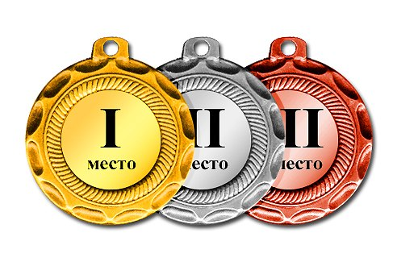

Поздравляем победителей и призеров
школьного этапа Всероссийской олимпиады школьников
(2017 - 2018 уч.год)

ФИ учащегося | Класс | I | II | III | Призовых  мест | Рейтинг.  место
1.Плеханов Дмитрий | 9а | 5 | 2 |  | 7(100%) | I
2.Гильдебрант Юлия | 9а | 4 | 2 | 1 | 7(100%) | II
3.Моисеенко Каролина | 8 | 4 | 3 |  | 7(88%) | III

Мы вами гордимся и желаем высоких результатов в муниципальных олимпиадах!!!

